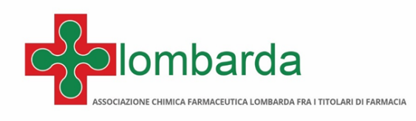
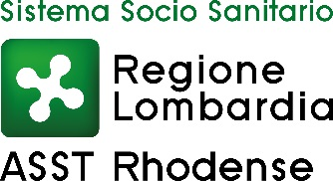

Comunicato stampa
ASST RHODENSE E FARMACIE IN PRIMA LINEA
PER LA PREVENZIONE DEI TUMORI UROLOGICI

Milano, 10 gennaio 2019 – Si è conclusa con grande successo la prima campagna di prevenzione contro i tumori urologici, promossa a ottobre da Federfarma Milano e ASST Rhodense, che ha coinvolto tutte le 127 farmacie della ASST Rhodense, che comprendono i distretti di Rho, Garbagnate e Corsico.
I presidi della croce verde hanno somministrato tre questionari a persona mirati sui fattori di rischio dei tumori di rene, prostata e vescica.
In presenza di diversi “campanelli d’allarme”, sono state poi effettuate visite urologiche totalmente gratuite presso l’Urologia dell’Ospedale di Garbagnate.
In seguito a queste visite, 18 persone sono state inviate a un livello successivo di cura (asportazione o terapia) per tumori urologici.
"Il nostro reparto di urologia è particolarmente impegnato in oncologia - dichiara Andrea Gregori, Direttore dell’Urologia di Garbagnate -. L'iniziativa con le farmacie fa parte dell'impegno che mettiamo nella prevenzione e nella diagnosi precoce dei tumori che ci permette di ottenere guarigioni complete con un minimo impatto sui pazienti grazie alle moderne tecniche chirurgiche mininvasive che applichiamo. L’Azienda in questi anni ci ha, infatti, messo a disposizione attrezzature all'avanguardia per utilizzare le tecniche endoscopiche (per entrare nel corpo senza effettuare tagli) e la laparoscopia in tre dimensioni (che permette di operare facendo pochi semplici e piccoli buchini)”.
“Questo progetto, che realizza un momento importante nell’ambito della cura e della prevenzione dei tumori, rappresenta, anche per la collaborazione con le farmacie, un’esperienza di prossimità e territorialità delle cure, paradigma della legge di evoluzione del sistema sanitario di Regione Lombardia, n. 23/2015 - dichiara Ida Ramponi, Direttore Generale A.S.S.T. Rhodense -. Avvicinare al cittadino, tramite le farmacie, un aspetto importante come quello della prevenzione, garantendo un primo approccio tramite screening e l’accesso diretto in caso di necessità, aggiunge valore a una prestazione già eccellente come quella garantita dal servizio di urologia di Garbagnate, e, più in generale, della ASST Rhodense”.
“Le farmacie del territorio Rhodense, primo punto di riferimento del Sistema sanitario regionale - dichiara Annarosa Racca, Presidente di Federfarma Lombardia - sono orgogliose di aver partecipato a questa campagna di prevenzione dimostrando ancora una volta il valore e l’impegno a favore della salute dei cittadini”.

PER INFORMAZIONI ALLA STAMPA:

Ufficio Stampa Federfarma Milano
Chiara Longhi, Value Relations
Tel 02.20424938
e-mail: c.longhi@vrelations.it

Ufficio Comunicazione Federfarma Milano
Cristina Sandron
Tel 02 74811 272
e-mail: c.sandron@lombardanet.it
www.federfarmamilano.it

